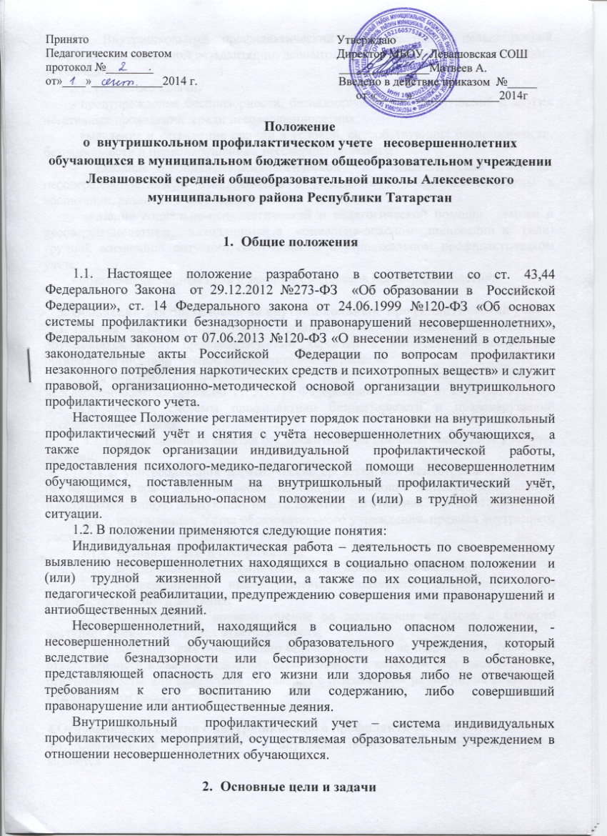

2.1. Внутришкольный профилактический учёт ведётся с целью ранней профилактики школьной дезадаптации, девиантного поведения несовершеннолетних обучающихся.
2.2. Основные задачи:
- предупреждение беспризорности, безнадзорности, правонарушений и других негативных проявлений среди несовершеннолетних;
- выявление и устранение причин и условий, способствующих беспризорности, безнадзорности и правонарушениям несовершеннолетних;
- оказание социально-психологической и педагогической помощи несовершеннолетним с отклонениями в поведении и имеющим проблемы в воспитании, развитии и обучении;
- оказание социально-психологической и педагогической помощи семьям и несовершеннолетним, находящимся в социально-опасном положении и (или) трудной жизненной ситуации, состоящим на внутришкольном профилактическом учете;
- обеспечение защиты прав и законных интересов несовершеннолетних.

3. Основания для постановки на внутришкольный профилактический учёт
3.1. Постановка на внутришкольный профилактический учёт несовершеннолетних обучающихся носит профилактический характер и является основанием для организации индивидуальной профилактической работы.
Индивидуальная профилактическая работа проводится в отношении несовершеннолетних согласно ст. 5, 6, 14 Федерального Закона от 24.06.1999 №120-ФЗ «Об основах системы профилактики безнадзорности и правонарушений несовершеннолетних»:
3.1.1. пропускающих занятия без уважительной причины более 15 % учебного времени;
3.1.2. употребляющих наркотические средства или психотропные вещества без назначения врача либо употребляющих одурманивающие вещества, алкогольную и спиртосодержащую продукцию, пиво и напитки, изготавливаемые на его основе;
3.1.3. нарушающих Устав образовательного учреждения, правила внутреннего распорядка, правила проживания в интернатах;
3.1.4. безнадзорных и беспризорных;
3.1.5. занимающихся бродяжничеством или попрошайничеством;
3.1.6 совершивших правонарушение, повлекшее применение меры административного взыскания;
3.1.7. совершивших правонарушение до достижения возраста, с которого наступает административная ответственность;
3.1.8. совершивших общественно опасное деяние и не подлежащих уголовной ответственности в связи с недостижением возраста, с которого наступает уголовная ответственность, или вследствие отставания в психическом развитии, не связанного с психическим расстройством.

4.Основания для снятия с внутришкольного профилактического учёта
4.1. Основаниями для снятия с внутришкольного профилактического учёта являются:
- позитивные изменения, сохраняющиеся длительное время и устранение причин, по которым несовершеннолетний был поставлен на данный вид учёта;
- окончание образовательного учреждения;
- перевод в другое образовательное учреждение в связи со сменой места жительства;
- другие объективные причины.

5. Порядок постановки на внутришкольный профилактический учёт
5.1 Постановка на внутришкольный учёт осуществляется на основе докладных классных руководителей, учителей-предметников, сигналов из поликлиники, ПДН ОВД Алексеевского района, РОО, других заинтересованных организаций.
5.2. В течение текущего учебного года по представлению (ходатайству) Совета профилактики на Педагогическом совете образовательного учреждения принимается протокольное решение о постановке на учет несовершеннолетних обучающихся по основаниям указанным в пунктах раздела № 3, и сроком не менее чем на 6 месяцев.
6. Порядок снятия с внутришкольного профилактического учёта
6.1. При наличии положительных результатов коррекционной работы на Педагогическом совете по представлению Совета профилактики принимается протокольное решение о снятии несовершеннолетнего обучающегося с внутришкольного профилактического учета в связи со стабилизацией обстановки, ситуации.

7. Ответственность за организацию и ведение внутришкольного профилактического учёта несовершеннолетних обучающихся
7.1.Ответственность за организацию и ведение внутришкольного профилактического учёта, оформление соответствующей документации по своевременному принятию решения о предоставлении психолого-медико-педагогической и социальной помощи несовершеннолетнему, а также за осуществление взаимодействия с другими органами и учреждениями системы профилактики возлагается приказом на заместителя руководителя по воспитательной работе.
7.2. Заместитель руководителя по воспитательной работе ( председатель Совета профилактики)
7.2.1. организует подготовку и проведение заседаний Совета профилактики;
7.2.2. оформляет протоколы Совета профилактики с обязательным указанием в протоколе Ф.И.О. приглашенных на Совет профилактики несовершеннолетних обучающихся и родителей (законных представителей), а также указанием возложение ответственности на педагогических работников за предоставление помощи несовершеннолетнему и семье в указанные сроки;
7.2.3. контролирует оказание педагогическими работниками образовательного учреждения психолого-медико-педагогической и социальной помощи несовершеннолетнему и семье, согласно протокольному решению Совета профилактики, также в рамках утвержденных межведомственным консилиумом специалистов системы профилактики района индивидуальных программ социальной реабилитации семей и несовершеннолетних, находящихся в социально-опасном положении и (или) в трудной жизненной ситуации;
7.2.4. формирует и ведет электронный банк данных несовершеннолетних, находящихся в социально - опасном положении и (или) в трудной жизненной ситуации (согласно постановлениям комиссии по делам несовершеннолетних и защите их прав);
7.2.5. формирует и ведет электронный банк данных несовершеннолетних обучающихся, состоящих на внутришкольном профилактическом учёте по форме согласно приложению 1 к положению;
7.2.6. оказывает организационно-методическую помощь классным руководителям, педагогическим работникам в работе с несовершеннолетними, находящимися в социально - опасном положении и (или) в трудной жизненной ситуации, состоящими на внутришкольном профилактическом учёте.
7.3. Контроль качества исполнения проводимой работы возлагается на руководителя образовательного учреждения.

